秦系文字的時間序列與石鼓文的勒制年代
（首發）

倪晉波
揚州大學文學院

一、石鼓文的年代難題及其思路檢討

石鼓文的勒制年代是個糾結已久的學術難題。自唐以降，歷代均有學者用力窮索，或主西周，或主秦，或主北魏，或主北周，其具體結論竟有十數種之多，令人莫之所從。[]1923年，馬衡先生發表《石鼓為秦刻石考》一文，依據古、近出土秦銘刻資料，論定石鼓文為春秋秦物。 []這一結論很快在學界取得多數共識，成為石鼓文年代研究史上的一個重要進益。從此，石鼓文的年代爭議由“刻於何時”轉向“刻于秦國何時”。但迄今為止，研究者對後者依然歧說紛紛，未能取得一致意見。對此，筆者曾撰文進行了較詳細的介紹，[]故不贅言。值得提出的是近年關於石鼓文勒制年代問題的兩種新思路。
第一是越來越多的學者相信：在目前的資料條件下，只能考訂出石鼓文的“相對年代”。黃奇逸先生認為這個“相對年代”在秦武王元年至秦昭王三年之間。[]陳昭容女士則說：“我們傾向於留一個彈性空間，暫定為春秋晚期。”[]“相對年代”的思路表明部分學者在石鼓文刻制年代問題上趨於務實，不再渴望找出具體年代而一勞永逸地解決難題。
第二個“新”思路是石鼓刻文與石鼓詩作不同代。裘錫圭先生曾撰文指出石鼓內容和字體在時間上有矛盾。他說：
我們初步認為石鼓文是春秋晚期或戰國早期，也可以說是前五世紀（如認為秦公簋非景公器，而是桓公或共公器，便可以說是前六世紀晚期至前五世紀之間）的秦人所刻的、秦襄公時代的一組詩。[]
徐寶貴先生認同裘先生的說法，其結論亦更明確：“見於石鼓的詩原為秦襄公時所作，石鼓上的文字則為秦景公時所寫所刻。”[]但是王輝先生對此有不同意見。他指出：
依裘氏說，石鼓詩作于襄公時，依時公稱‘公’之例，固無不可。但裘氏說又說，石鼓詩刻於春秋晚期之後，我們要問：後輩刻先代之詩，內容改不改呢？如果改，則石鼓詩對襄公就應依秦公及王姬鎛、秦公簋、磬之例改稱‘皇祖’，而不能徑稱為‘公’；如果不改，也不是不可以，但石鼓詩第一人稱用‘吾’，不用‘朕’‘餘’，已是較晚的習慣，又不能說未改。我們總不能說後代的刻石對先輩的詩重要的稱謂（公）不改，次要的人稱（吾）改動吧？那將使我們陷入雙重標準的困境。[]
將石鼓和石鼓十詩或石鼓文字和石鼓十詩視為異時之制在唐人韋應物和近人羅君惕那裏就已存在[]。1935年，羅君惕先生發表《秦刻十碣時代考》一文，指出鼓文是先秦佚詩，早於石鼓的勒制年代：“十碣必在惠文與始皇未同文之時”。[]裘先生聲言，他的意見正是受羅說啟發而生。[]
無論是將石鼓詩歌與刻石視為同時之制，還是將其分開考慮，其實都折射了石鼓文年代問題的複雜性和學界對此的些許無奈。前者看似自古而然、不言自明，但若認真追究，確實沒有堅實依據；而後者除了要面對質疑外，可能還會引發出新的問題。譬如，石鼓詩歌若是襄公時代的作品，那麼當時的秦人是否有創作石鼓十詩的文學水準？若非，那又是何人所作？後世秦公為何要將二、三百年前的先祖之詩刻於石鼓？石鼓十詩與《秦風》十詩有何關係？為何只勒刻前者而不書後者？大約正是因為如此，裘先生在文末特別強調其意見只是一個“假設”。
在石鼓文年代問題上，向來的學者都致力於具體製作時間的追索，企望提出一個“絕對年代”而一舉破解難題。這個願望無疑是好的，也是學術研究最終應達到的目標。但是，千年的石鼓文年代研究史表明：石鼓文的具體刻制時間之所以未有定論，主要原因還是鼓文殘泐過甚，無法從其本身獲得更多的第一手資訊，而現有文獻資料和出土文物也無法提供有力的旁證，在目前的資料條件下要達成上述目標是不現實的。學問之道，多聞闕疑可矣！與其糾纏於聚訟千年而未決的難題，不如務實一點，考訂石鼓文的“相對年代”，取得認同後再徐圖將來。事實上，這種思路近年來已為越來越多的學者所接受，而據此獲得的結論也相當接近。

二、秦金、石、陶文的年代序列

從出土文物的文字來判斷其年代是考古學常例。對秦國金石銘文的字形進行比較並據以判斷器物年代，宋人鄭樵實開先河。在《石鼓音序》中，他比較了石鼓文字與秦斤、秦權文字後，將其刻寫時間定在“惠文之後、始皇之前”。說見陳思《寶刻叢編》。[]自是以後，字形比較法成為學者們考訂石鼓文年代最常用、最重要的方之一，如王國維 []、馬衡、唐蘭[]等。只是由於彼時新出秦器有限，研究者據以比較的秦國文字資料不盡相同，故得出的結論也不盡一致。近三十年來，隨著一系列秦文化考古工程的開展，新的秦文字資料如太公廟秦公鐘鎛銘、秦景公大墓石磬銘等相繼面世，使得今天的學者擁有了比前人更多的第一手資料，從而具備檢討舊說的客觀條件。
從漢字史的角度看，漢字構形的基本趨勢是由象形模擬而抽象線條。春秋戰國時期，這個過程尚未完全結束，漢字構形仍然不穩定。更重要的是，隨著周王室的衰落，它對各諸侯國的文化影響力也逐漸減弱，表現在文字上就是金文宗周的傳統被打破，而代之以多元化的地域金文審美風格:齊魯金文線條纖弱、內斂沉鬱；江淮金文花體雜篆風行、裝飾意味濃厚等，區域性的文字異形阻礙了西周以來的線條化、規範化和符號化的漢字構形發展傾向。秦國文字系直承西周正體文字而來，由於立國較晚，經濟、文化諸方面相對落後等原因，秦系文字較其他諸侯國文字的活躍多變，異化現象並不突出，但也正在逐漸形成自己的風格。這就為在秦文字發展史的整體背景下考察石鼓文等出土文獻的字形差異性、觀察其特點以確定年代的方法提供了可能。在這方面，徐寶貴、陳昭容等人已作出了令人印象深刻的探索。[]
因此，本文擬以時賢的相關研究為先導，以文字比較法為主要手段，對目前可見的秦金、石、陶文，包括太公廟秦公鎛銘、秦景公大墓石磬銘、秦公簋銘、石鼓文、詛楚文以及秦封宗邑瓦書中的互見字形（單字、偏旁等）進行整體觀照，考察其演變規律，從而劃定諸銘刻的時間序列，判斷石鼓文的“相對年代”。需要指出的是：第一，雖然在比較分析的層面上，只要有兩個關聯物件就足資比勘，但用以比照的物件越多，定量分析的結論就越直觀和準確；同時為了避免瑣碎，本文對以上比較物件中的字形採取“三三互見”，即在任意三個物件同時出現的入選標準。第二，整體文字風格的未定型也意味著一定時期文字構形的不穩定性，又由於書寫材質、書寫工具和書寫者的差異性，後人很難區分秦金、石、陶文中的某些字形，尤其是某些獨體部首的微小差異到底是時代的先後還是書寫中的隨意性所致。即如徐寶貴先生在《石鼓文年代考辨》一文中所列舉的“心”等字（部首），它們在石鼓文中出現了幾種不同的寫法，而這幾種寫法在秦公鎛銘、秦公簋銘和封宗邑瓦書中都能找到類似者。顯然，在這種情況下，它們不能作為判斷年代先後的例證。因此，對筆劃比較簡單以及在同篇銘文中多次出現但構形不穩定的字形，本文均不選作比較樣本。第三，太公廟秦公鎛銘、秦景公大墓石磬銘、秦封宗邑瓦書銘年代明晰，將它們置入表中，對確定上述物件的年代序列具有顯著的參照意義。
依據以上原則，檢視諸銘，獲表如下（表1）：

表1 秦金、石、陶文字形比較表
器  銘  字  形 | 太 公  廟鎛銘 | 秦公  簋銘 | 景公墓  石磬銘 | 石鼓  文字 | 詛楚  文字 | 封宗邑  瓦書銘
夀 | 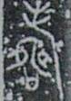 | 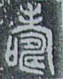 | 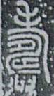
屯 | 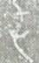 | 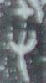 | 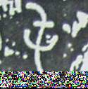
疆 | 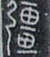 |  | 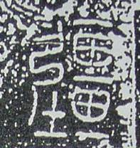
龔 | 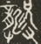 | 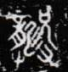 | 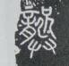
敬 | 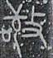 | 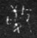 |  | 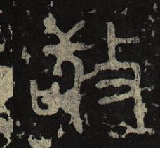
餘 | 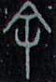 | 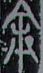 |  | 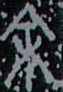
邵 | 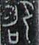 | 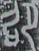 |  |  | 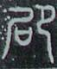
即 | 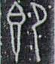 |  | 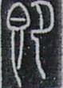 | 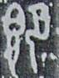
左 | 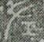 |  | 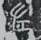 | 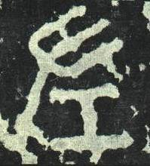
立 | 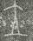 |  | 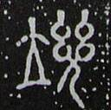 | 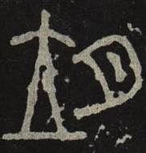
王 | 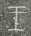 |  |  | 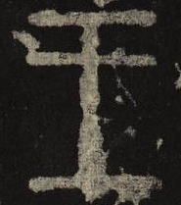
我 | 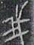 |  |  | 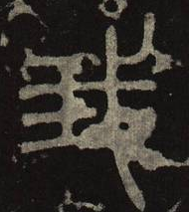 | 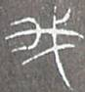
金 |  | 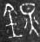 | 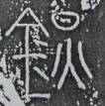 | 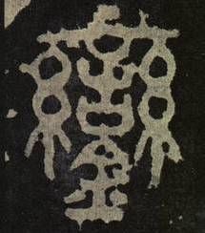
靜 |  | 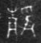 | 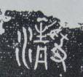 | 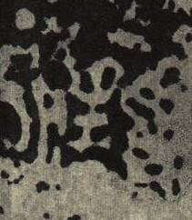
 |  |  | 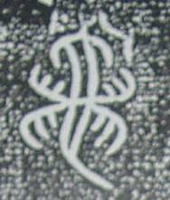 | 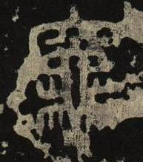
穆 |  | 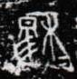 | 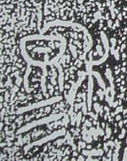 |  | 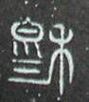
帝 |  | 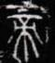 | 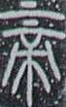 |  | 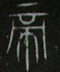
火 |  |  | 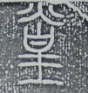 |  | 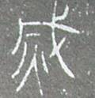
巾 |  | 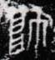 |  | 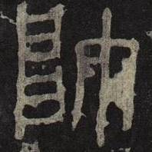 | 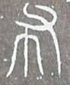
萬 |  | 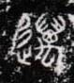 |  | 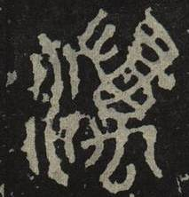 | 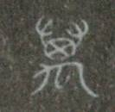
隹 |  |  | 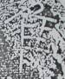 | 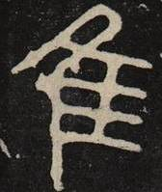 | 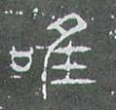
申 |  |  | 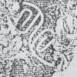 | 
用 |  |  | 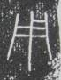 | 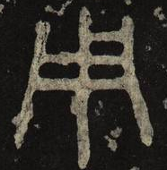 | 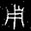
羊 |  |  | 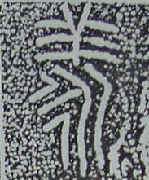 | 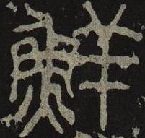 | 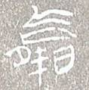
東 |  |  | 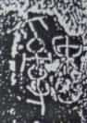 | 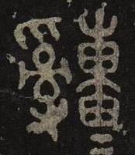 |  | 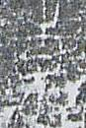
弓 |  | 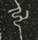 |  | 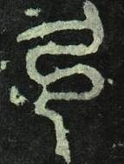
允 | 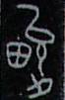 | 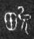 | 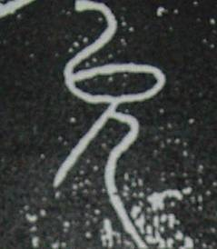 | 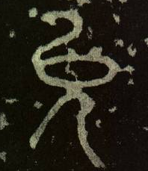
事 |  |  | 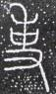 | 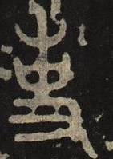
魚 | 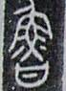 | 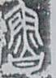 | 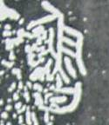 | 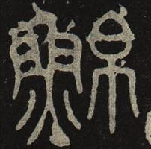
受 | 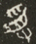 |  | 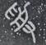 | 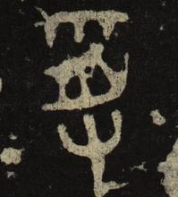
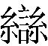 | 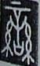 | 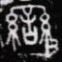 | 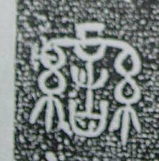
方 | 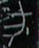 |  | 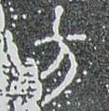 | 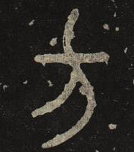
皇 | 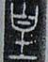 | 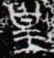 | 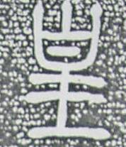 |  | 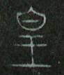
鹹 | 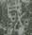 | 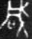 | 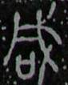
無 | 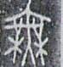 | 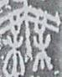 | 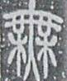 |  | 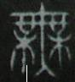
秦 | 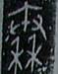 | 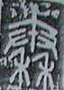 | 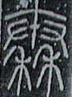 |  | 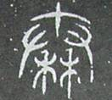
且 | 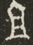 | 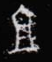 | 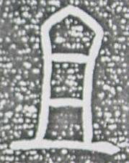 |  | 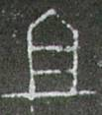
氒 | 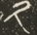 | 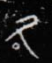 | 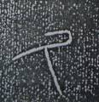 |  | 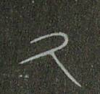
命 | 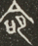 | 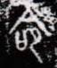 | 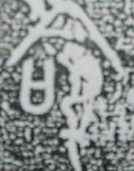 |  |  | 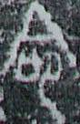
公 | 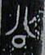 | 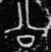 |  | 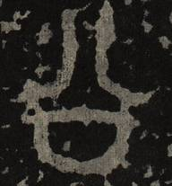 | 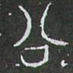
多 | 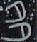 | 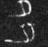 |  | 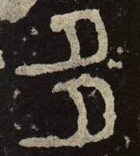 | 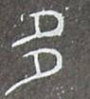
其 | 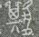 | 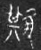 |  | 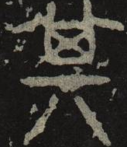
康 | 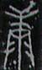 |  | 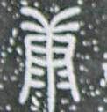 | 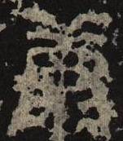
霝 | 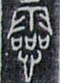 |  |  | 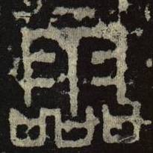 | 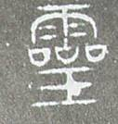
皿 | 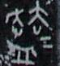 |  | 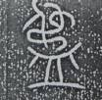 | 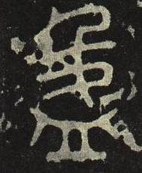
是 |  | 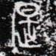 | 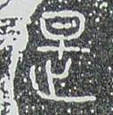 | 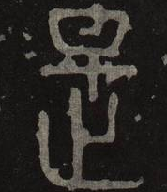 | 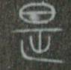
亙 |  | 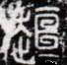 | 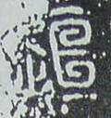 | 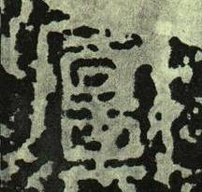
鼎 |  | 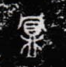 | 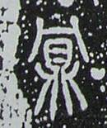 | 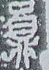 | 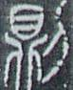
之 |  | 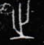 |  | 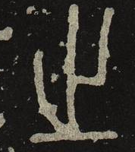 | 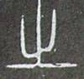 | 
木 |  |  | 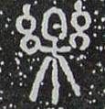 | 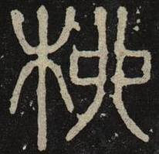 | 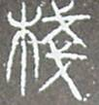 | 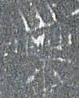
自 |  |  | 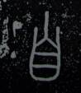 | 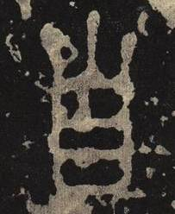 | 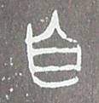 | 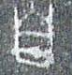
不 | 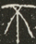 | 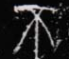 | 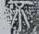 | 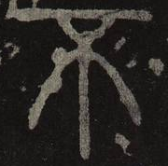
以 | 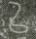 | 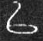 | 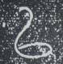 | 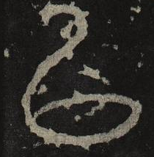
又 |  | 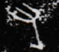 | 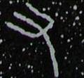 | 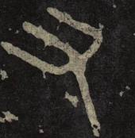
艸 | 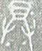 | 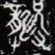 | 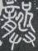 | 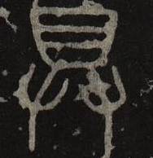 | 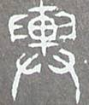
虎 | 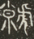 | 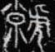 | 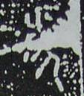 | 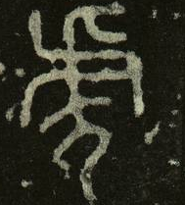 | 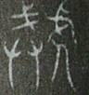
乍 | 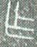 | 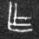 | 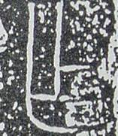 | 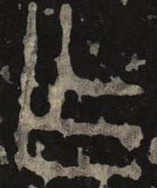 |  | 
亖 | 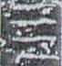 | 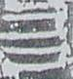 | 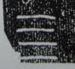 | 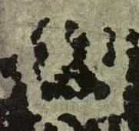 |  | 
曰 | 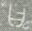 | 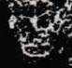 | 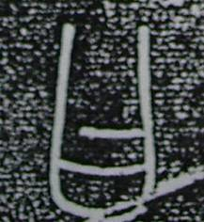 |  | 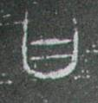 | 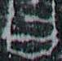
月 | 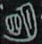 |  |  | 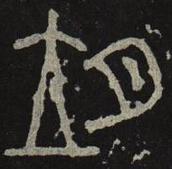 |  | 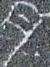
於 | 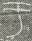 |  | 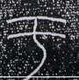 | 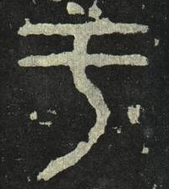 | 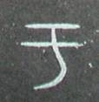 | 
土 |  | 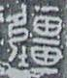 | 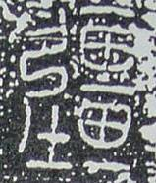 | 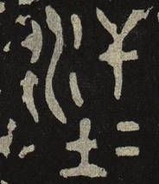 | 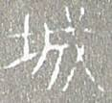 | 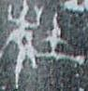
子 | 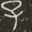 | 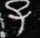 | 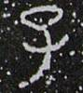 | 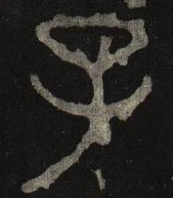 |  | 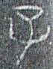
示 | 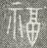 |  | 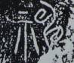 | 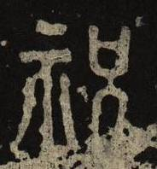 | 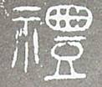 | 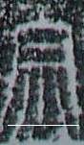
天 | 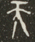 | 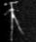 | 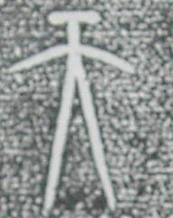 | 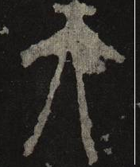 | 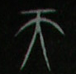 | 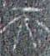
頁 | 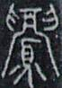 | 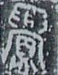 | 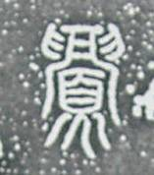 | 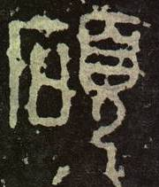 | 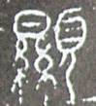 | 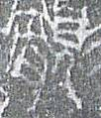
禾 | 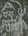 | 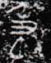 | 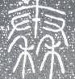 | 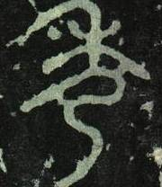 |  | 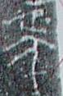
戈 | 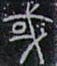 | 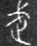 | 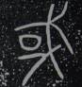 | 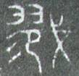 | 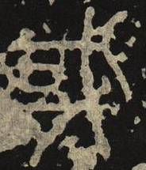 | 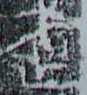

上表計6種考察物件，68個字形樣本，270幅字形拓本照片。[]就對象言，太公廟秦公鎛銘筆道纖細，字體修長；舒展圓轉，略有篆意；某些字如“王”、“又”、“於”等的寫法與西周晚期金文虢季子白盤銘頗為相類，可見其傳承，而其疏朗婉麗的審美風格亦隱約有其餘緒。但從其雋秀多姿的文體風格看，鎛銘已表現出不同與西周的文化特色，可視作早期秦文化的表徵。秦公簋銘字形方正，左右大致均衡；折筆較多，且下行之筆略瘦；整篇銘文風骨嶙峋，呈現出粗獷奔放之氣。南指揮石磬銘突出的特徵是線條粗細劃一，幾類規範秦篆的“玉箸”用筆；字形取縱勢，筆道圓潤柔和，靈動自然，具有雍容純淨的氣質。石鼓文字的篆意十分明顯，其線條圓潤渾厚，已是典型的圓筆篆法；結字取縱勢類于南指揮磬，雖然某些字結體參差錯落，但總體對稱平正，勝於磬銘；章法均衡規整，凝重自然；字形定型化程度較高，某些字或構字部件出現多次，但寫法前後一致。如，“子”出現7次，“魚”出現10次，“之”出現23次，“其”出現24次，寫法均沒有太大變化，這表明石鼓文字的構形趨於規範和理性。石鼓文結字構形和空間佈局上的規範整飭，展現了嚴謹、和諧、靜穆的審美風格，這種美學追求與金文的靈動活潑相去甚遠而近于成熟的秦篆。秦王朝時代的小篆，以中鋒行筆，齊一化線條，均衡分割空間，章法佈局井然有序，呈現出嚴整靜穆的風格，但這種美學追求使得文字構形的自足性無由發揮，線條的運動感亦喪失殆盡，小篆因之成了“靜態美”的典範字體。詛楚文字體幾近小篆，為古今共識。封宗邑瓦書的字體總體看屬於小篆，但線條普遍比較平直，方折筆居多；字體大略呈正方形；用筆率性隨意，隸化傾向相當明顯，“周”、“文”、“辛”、“杜”、“司”、“宗”、“裏”等字與早期隸書非常接近，而與石鼓文、詛楚文的差別有很大不同，在年代上顯然要晚於它們。
以上從用筆、結體、取勢和章法四個方面綜合分析了列表的6種銘刻文字。從中可見，沿著太公廟秦公鎛銘、秦公簋銘、景公墓石磬銘、石鼓文、詛楚文的分向，秦系文字結體越來越方正，穩定性漸高，如“邵”、“穆”、 “受”、“皇”等字，此其一；其二，字體線條漸趨平直，圓曲美感弱化，如“敬”、“允”、“亙”、“申”等；其三，平衡空間架構的意識越來越強，如“無”、“其”、“秦”、“霝”等字。這些趨勢與漢字的總體發展規律是契合的。從成體系的文字甲骨文開始，不論書體如何變化，符號化、構形穩定性、空間平衡意識一直都是漢字的遷延趨勢。甲骨文以象形為基礎，寫實性很強，空間構形意識稚拙；金文雖然形象性仍很強，但偏旁趨於穩定，筆道豐滿圓潤，春秋金文的線條化和平直化傾向已經很明顯；小篆依然用圓筆，但線條粗細一致，字形規整，象形性降低，而符號感增強；隸書則變小篆的圓潤線條為方折筆劃，徹底改變了漢字的象形面貌，奠定漢字方正對稱的基本構形。從這一點看，太公廟秦公鎛銘→秦公簋銘→景公墓石磬銘→石鼓文字→詛楚文字→封宗邑瓦書文，是秦系文字合理的進化序列。

三、石鼓文勒制的相對年代

下面引入聚類分析（cluster analysis）法對68個字形樣本予以再分析。聚類分析是多元統計分析的一種，所謂“聚類”就是按照一定的要求和規律對事物進行區分和歸類的過程，聚類分析的目的在於辨別在某些特性上相似的事物，並按這些相似特性將樣本劃分成若干類群。[]需要說明的是，聚類分析一般要涉及複雜的數學運算，本文主要借用其概念和功用，依據考察目的，在應用中只進行初步的數學分析；更重要的是，對本文而言，孤立的聚類分析是沒有意義的，它須附著於前面的字形比較表而存在，目的是為了推究6個物件之間的相似性，即年代切近性。首先，我們在6個物件中任意取兩個進行排列組合；然後，找出每種組合的互見字形和相似字形（從“用筆”、“結體”、“取勢”三個方面考察其相似性）；最後計算其相似率。結果顯示，以秦公簋銘-景公墓石磬銘、秦公簋銘-石鼓文、景公墓石磬銘-石鼓文三對組合的相似率最高，分別達到63.8%、66.7%和62.5%，遠高於其他組合。依據聚類分析原則，再在6個物件中任意取3個進行排列組合，以同樣的步驟可知，秦公簋銘-景公墓石磬銘-石鼓文組合的相似率最高，達到48.4%。（見表2。為避繁瑣，該表省去了其他組合的統計資料。）

表2 秦系文字聚類分析表
組合 | 互見字形 | 相似字形 | 相似率
秦公簋銘-石磬 銘 | 夀屯疆龔金靜穆帝火弓允事魚受皇咸命公多其餘是亙虎乍方無秦且氒皿鼎天頁禾戈不以又艸亖曰土子示 | 疆龔金靜帝事魚受皇命是亙乍無秦且氒鼎天禾戈不以又艸亖土子示 | （30/47）·100%=63.8%
秦公簋銘-石鼓 文 | 敬金靜巾弓允事魚受公多其餘王是亙萬虎乍方鼎之天頁禾戈不以又艸亖土子示 | 金靜巾弓事受多其餘是萬虎乍之天戈不以又艸土子示 | （24/36）·100%=66.7%
景公石磬銘-石鼓文 | 即左立邵金靜隹弓允事魚受康霝公多其餘王我是亙用羊申東虎乍方皿鼎木自天頁禾戈不以又艸亖於土子示 | 即左立金靜隹允事康霝是用羊申乍方皿自天戈不以又艸於土子示 | （30/48）·100%=62.5%
…… | …… | …… | ……
秦公簋銘- 石磬 銘-石鼓文 | 金靜弓允事魚受公多其餘亙是虎乍方鼎天頁禾戈不以又艸亖土子示 | 金靜事是乍天戈不以又艸土子示 | （15/31）·100%=48.4%
…… | …… | …… | ……

基於以上分析可知，秦公簋銘、景公墓石磬銘與石鼓文三者具有高度的相似性，可看作一個類群。這樣，字形比較表中的6個物件，依其相似性，可劃分為四個類群，即：［太公廟秦公鐘鎛銘]、［景公墓石磬銘、秦公簋銘、石鼓文]、［詛楚文]、［封宗邑瓦書]，它們的年代先後應依此排序。
在一定程度上，字形比較的結果只能作為時間判斷的參考，並不具有決定性。但是，作為一種形象而直觀的研究方法，只要審慎操作，它對判斷出土文獻年代的作用還是毋庸置疑的。本文的比較不是單純的兩兩對照，而是在“史”的視野下，依循漢字發展的一般規律，對秦系文字作出的系統觀察。從中可以看出，秦景公墓石磬銘、秦公簋銘與石鼓銘刻三者在文字上的切近程度最高，其產生年代應該相距不遠。秦景公墓石磬年代明晰；秦公簋的具體製作時間儘管還有爭議，但不出春秋晚期之初[]。這就意味著，石鼓文的勒制時間在春秋中晚期。

注释： ? 历来的石鼓文年代歧说，清人倪涛《六艺之一录》卷二十九有较详细的摘录。（《影印文渊阁四库全书》第830册，台湾商务印书馆，1983，页461-480）今人的相关总结文章以杨宗兵《石鼓文及其时代研究评述》述之较详。（《考古与文物》，2006年第3期，页38-43）
马衡：《石鼓为秦刻石考》，《国学季刊》，1923年第1期，页17-26。
倪晋波：《1923年以来的“石鼓文”研究述要》，《宝鸡文理学院学报》，2006年第4期，页46-52。
黄奇逸：《石鼓文年代及相关诸问题》，《古文字研究论文集》，四川人民出版社，1982年5月第1版，页227-254。
陈昭容：《秦系文字研究—从汉字史的角度考察》，《中央研究院历史语言研究所集刊》之一0三，2003年7月，页193-212。
裘锡圭：《关于石鼓文的时代问题》，《传统文化与现代化》，1995年第1期，页48。
徐宝贵：《石鼓文年代考辨》，《国学研究》第4卷，北京大学出版社，1997年8月第1版，页395-434。
王辉：《由“天子”、“嗣王”、“公”三种称谓说到石鼓文的时代》，《中国文字》新20期，1995年12月，页144。
《全唐诗》录韦应物《石鼓诗》云：“周宣大猎兮岐之阳，刻石表功兮炜煌煌。……喘逶迤，相纠错，乃是宣王之臣史籀作。……”（[清]彭定求等编《全唐诗》，中华书局，1960年4月第1版，页2002-2003）但该诗首句自宋代就有不同提法。葛立方《韵语阳秋》卷14：“《左传》云‘周成王搜于岐阳’，而韩退之《石鼓歌》则曰宣王，所谓‘宣王愤起挥天戈’、‘搜于岐阳骋雄俊’是也。韦应物《石鼓歌》则曰文王，所谓‘周文大猎岐之阳，刻石表功何炜煌’是也。”（上海古籍出版社，1984年10月第1版，页189）又，欧阳修《集古录》卷1、朱长文《墨池编》卷 5、董逌《广川书跋》卷2等均称韦氏认为文王制鼓而宣王刻诗，可见他们所见的韦氏《石鼓诗》首句也是“周文大猎兮岐之阳”。但是，胡仔《苕溪渔隐丛话后集》卷9则引作“周宣大猎兮岐之阳”（参万有文库本《苕溪渔隐丛话》，商务印书馆，1937年3月初版，页475）陈岩肖《庚溪诗话》卷上更引作“周人大猎兮岐之阳” 。（[清]丁福保辑《历代诗话续编》，中华书局，1983年8月第1版，页166）首句的不同造成了后人对韦应物关于石鼓文年代看法的混乱。本文暂依欧阳修等人的意见。
罗君惕：《秦刻十碣时代考》，《考古学社社刊》，1935年第3期，页99-106。该文后收入其著《秦刻十碣考释》为第六部分。（齐鲁书社，1983年12月第1版，页211-322）
裘锡圭：《关于石鼓文的时代问题》，《传统文化与现代化》，1995年第1期，页48。
[宋]陈思：《宝刻丛编》第一册，商务印书馆，1937年12月初版，页3。
王国维：《秦公敦跋》，《观堂集林》卷18，中华书局，1959年6月第1版，页902。
唐兰：《石鼓文年代考》，《故宫博物院院刊》，1958年第1期，页4-20。
徐宝贵：《石鼓文年代考辨》，《国学研究》第4卷，北京大学出版社，1997年8月，页395-434；陈昭容：《秦系文字研究——从汉字史的角度考察》，中央研究院历史语言研究所集刊之一0三，2003年7月，页193-212。
该表字体照片的底片均来自相关研究论著所附之器铭拓本或摹本。分别是：卢连成 、杨满仓：《陕西宝鸡县太公庙村发现秦公钟、秦公镈》，《文物》1978年第11期插页；郭沫若：《两周金文辞大系图录考释》，《郭沫若全集•考古编》第7卷，科学出版社，2002年10月版；王辉等：《秦公大墓石磬残铭考释》，见《一粟集：王辉学术文存》，台北艺文艺术馆股份有限公司，2002年1月版；郭沫若：《两周金文辞大系图录考释》，《郭沫若全集•考古编》第7卷，科学出版社，2002年版，页525。2002年1月版；郭沫若：《石鼓文研究》、《诅楚文考释》，《郭沫若全集•考古编》第9卷，科学出版社，1982年9月版；郭子直：《战国秦封宗邑瓦书铭新释》，《古文字研究》第14辑，中华书局，1986年6月版。
高新波：《模糊聚类分析及其应用》，西安电子科技大学出版社，2004年1月1版，页37。
秦公簋年代的推定关键在对其铭文中“十又二公”的理解，古今学者对此有不同意见，但总体上不出春秋晚期之初。陈昭容对这些歧见有详细介绍。（《秦系文字研究——从汉字史的角度考察》，中央研究院历史语言研究所集刊之一0三，2003年7月，页174-176） 本文收稿日期为2009年5月27日 本文发布日期为2009年5月27日

